**مجموعه داده‌های واقعی**

مجموعه داده های واقعی مختلفی وجود دارد که تقریبا تمام الگوریتمهای انجمنیابی، بعد از معرفی روی آنها اجرا می شوند و به اینصورت امکان مقایسه کارایی و عملکرد هر کدام از الگوریتم های مختلف ممکن می شود. در این تحقیق پس از ارایه الگوریتم و پیاده سازی نتایج آن روی داده های واقعی و معروف زیر ،ثبت و ارزیابی شد.

این مجموعه داده ها شامل مجموعه داده های .....است.که در ادامه توضیحی از مجموعه داده هایی که در این تحقیق مورد بررسی قرار گرفته و تاریخچه آنها مختصرا ارائه میشود.

**مجموعه داده دلفین**

اگرچه ابزارهای مختلفی برای تجزیه و تحلیل ساختارهای شبکه های اجتماعی انسانی ارائه شده و توسعه یافته اند [101جویبان].اما مطالعات روی شبکه های اجتمعاعی در جوامع حیوانات هم مورد انجام و نتایج جالبی به همراه داشته است.19جویبان.بررسی شبکه های مربوط به جوامع حیوانی سخت تر و ماهیت پیچیده تری دارند با انی دلیل که ما اطلاعات کافی در مورد آنها نداریم وامکان استفاده از روشهایی مانند پرسش و پاسخ یا جمع اوری اطلاعات از طریق پرسشنامه فراهم نیست و کلیه داده های این شبکه ها با مشاهده ماست که جمع اوری می شود.اما مطالعات نشان داده اند که تحلیل رفتار حیوانات در شبکه ها ی اجتماعی حیوانی ،بسیا شبیه به تحلیل شبکه های انسانی است.5جویبان.

مجموعه داده دلفین که شامل اطلاعات مربوط به62دلفین در نیوزیلند است که در سالهای 1994تا 2001 طی 7سال ،جمع اوری شده است.هر گره نشانگر یک دلفین و وجود یال میان دلفین ها ،نشانگر روابط آنهاست. که تعداد کل یالهای شبکه برابر159تاست.59جویبان بررسی کن ک این مقاله چی میگه!چون میگه برچسب داریم1. باتوجه به این اطلاعات شبکه را به گراف تبدیل می کنیم. گراف متناظر این شبکه در شکل زیر نشان داده شده است.

این گراف شامل 62گره و 159یال است. بیشترین درجه گره آن برابر12 و میانگین درجات آن5 است.

فرم استاندارد این مجموعه داده به صورت مجموعه یالها در دسترس قرار دارد.اما از آنجایی که الگوریتم پیشنهادی ما به عنوان ورودی، ماتریس مجاورت متناظر با گراف را دریافت می کند،در نتیجه ما با پیاده سازی الگوریتمی ، ماتریس مجاورت گراف را از روی مجموعه یالها استخراج کردیم.شکل ماتریس استخراج شده در

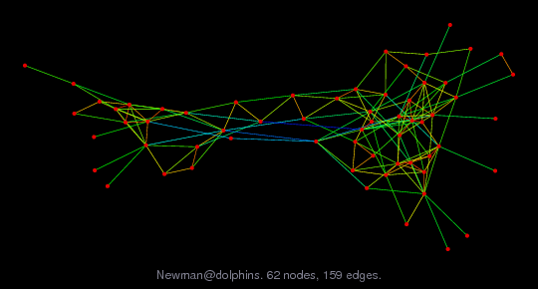

3-1 نشان داده شده است.